Домашнее задание для 4 ДОП, от 9.01.26.
Подготовка к итоговому зачёту по сольфеджио.
- Билет № 3.
(Для тех кто пропустил занятие)
Построить письменно первое задание из билета, проверю на оценку.
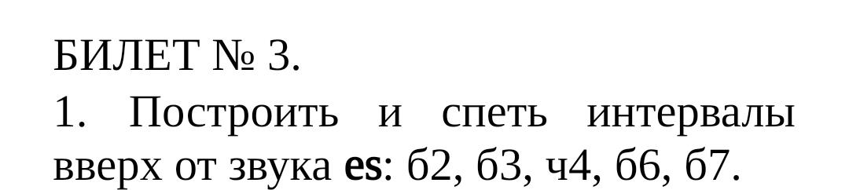
- Повторить мелодию на инструменте и голосом.
Спрошу на оценку пение мелодии с дирижированием.
П. И. Чайковский “Старинная французская песенка”
